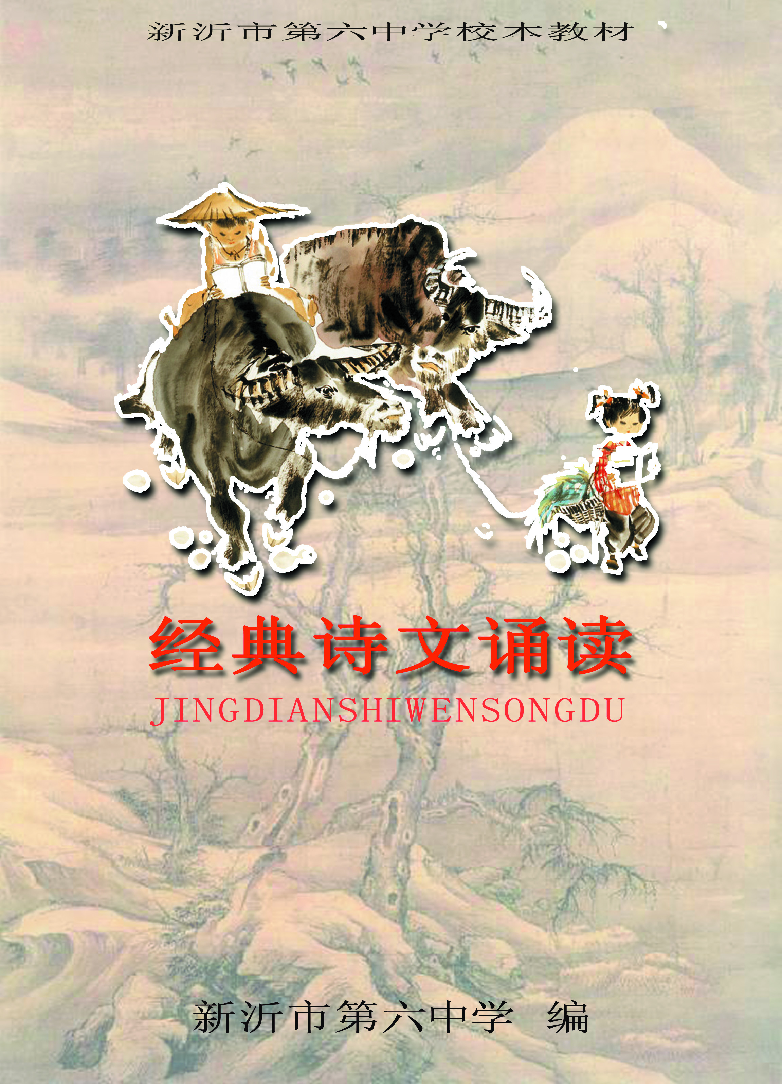

序 言
《基础教育课程改革纲要》规定："为保障和促进课程适应不同地区、学校、学生的要求，实行国家、地方和学校三级课程管理。"因此，校本课程开发研究将是今后我国课程改革的焦点，它对于学校实现办学宗旨，体现办学特色，向学生提供最迫切的教育有着重要的价值。为落实素质教育精神，顺应课程教材改革的发展趋势，我校开展诵读教材的研究和开发，编写了《经典诗文诵读》一书。弘扬传统文化，传承中华文明，是历史赋予我们的使命，是时代赋予我们的任务。通过经典古诗文诵读，可以培养青少年语言学习的能力，提高他们文化素养、道德品质，培养他们正确的世界观、人生观和价值观。
由于时间仓促，加之我们的能力有限，在这套教材中，难免出现这样那样的错误，在此，我们恳请广大师生及读者，能提出宝贵意见。对于你们的意见，我们将虚心接受，努力改正。

新沂六中校本教材编委会
2008.9

目 录：

一、《得道者多助，失道者寡助》/1
二、《观沧海》/2
三、《西洲曲》/3
四、《望岳》/4
五、《梦游天姥吟留别》/6
六、《虞美人》/8
七、《水调歌头●明月几时有》/9
八、《念奴娇 赤壁怀古》/10
九、《破阵子 为陈同甫赋壮词以寄之》/11
十、《岳阳楼记》/12
十一、《再别康桥》/14
十二、《祈祷》/16
十三、《雨巷》/18
十四、《匆匆》/20
十五、《致橡树》/22
十六、《乡愁》/24
十七、《旅程》/26
十八、《青春》/27
十九、《海燕》/28
二十、《沁园春 雪》/30

新沂六中《经典诗文诵读》编委会：
主编：仲维生
编委：段彩安 王文艺 吴德胜 卞海燕 孙歌元
美术：乔万鹏
校对：孙歌元

一 得道者多助，失道者寡助
孟子
天时不如地利，地利不如人和。三里之城，七里之郭，环而攻之而不胜；夫环而攻之，必有德天时者矣；然而不胜者，是天时不如地利也。城非不高也，池非不深也，兵革非不坚利也，米粟非不多也；委而去之，是地利不如人和也。故曰：域民不以封疆之界。固国不以山溪之险，威天下不以兵革之利；得道者多助，失道者寡助；寡助之至，亲戚畔之；多助之至，天下顺之。以天下之所顺，攻亲戚之所畔：故君子有不战，战必胜矣。

作者简介：孟子（Mencius）（前385年？-前304年？）名轲，字子舆，一字子车，子居，鲁国邹（今山东邹城）人。中国古代著名思想家，战国时期儒家代表人物。孟子著有《孟子》一书。有《孟子》七篇传世，为儒家经典之一。孟子师承子思，继承、发挥了孔子的思想，成为仅次于孔子的一代儒家宗师，有“亚圣”之称，与孔子并称为“孔孟”。

译文：作战时好的天气时令不如优越的地理条件,但是优越的地理条件却赶不上举国上下万众一心,团结的力量.而今,三里的内城,七里的外城,围起来攻打它却不能取胜.一旦围起来攻打,必然有一方占有好的天气时令.但是还不能取胜的原因就是好的天气时令不如优越的地理条件.城墙并不是不够高大,护城河水不是不深,兵器士卒不是不够强大,粮草也不是不够多,弃城逃跑的原因是优越的地理条件不如全民万众一心,团结的力量啊!因此说:想要统治自己的子民不要靠着划分疆土的界限.巩固自己的国家的的统治不要靠着自己的山河险峻,想要让天下的人服从你,也不要靠兵戈的强大.真正得民心的君主就会得到人民的拥护支持,没有实施仁义道德的君主就会失去人民的拥护。到最后,连亲戚到会背叛他.得到人民支持多的人,天下人都会顺从他.以自己得到多助的优势去攻打众叛亲离的君主.所以说,这样的君主不战则罢,一旦战争必会胜利!

二 观沧海
曹操

东临碣石，以观沧海。
水何澹澹，山岛竦峙。
树木丛生，百草丰茂。
秋风萧瑟，洪波涌起。
日月之行，若出其中；
星汉灿烂，若出其里。
幸甚至哉，歌以咏志。

作者简介：曹操(155～220)，即魏武帝。三国时政治家、军事家，诗人。字孟德，小名阿瞒，谯(今安徽亳县人)。东汉末年，在镇压黄巾起义军中，逐步扩充军事力量。 初平三年(公元192年)占据兖州，分化、诱降青州黄巾军的一部份，编为“青州兵”。建安元年(196年)迎献帝都许(今河南许昌东)。挟天子以令诸侯，先后削平吕布等割据势力。 官渡之战大破军阀袁绍后，逐渐统一了中国北部。建安十三年，进位为丞相，率军南下，被孙权和刘备的联军击败于赤壁。后封魏王。子曹丕称帝，追尊为武帝。

赏析：汉献帝建安十年(205)，曹操平定冀州，袁绍的儿子袁尚、袁熙投奔乌桓(东胡族的一支)，次年乌桓人攻破幽州，俘虏汉民十余万。为消除边患，进而统一北方，曹操于建安十二年五月率师北伐。在八月的决战中，曹操以少胜多，大败敌军。凯旋途中，他跃马挥鞭，登上了秦皇、汉武曾登临的碣石山，心情激荡，浮想联翩。《观沧海》便是他当时思想感情的抒发。
《观沧海》是中国文学史上第一首完整的写景诗，也是一首抒情诗，它通过写观沧海所见的壮丽景色，抒发自己意气昂扬的豪迈感情。

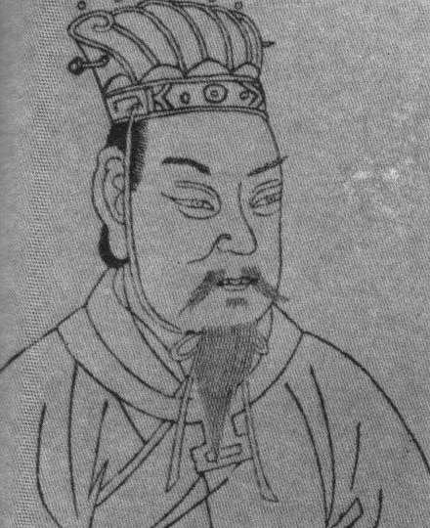

三 西洲曲 南朝民歌

忆梅下西洲，折梅寄江北。
单衫杏子红，双鬓鸦雏色。
西洲在何处？西桨桥头渡。
日暮伯劳飞，风吹乌臼树。
树下即门前，门中露翠钿。
开门郎不至，出门采红莲。
采莲南塘秋，莲花过人头。
低头弄莲子，莲子清如水。
置莲怀袖中，莲心彻底红。
忆郎郎不至，仰首望飞鸿。
鸿飞满西洲，望郎上青楼。
楼高望不见，尽日栏杆头。
栏杆十二曲，垂手明如玉。
卷帘天自高，海水摇空绿。
海水梦悠悠，君愁我亦愁。
南风知我意，吹梦到西洲。

赏析：《乐府诗集》将本篇列于杂曲，作古辞，原本是长江流域的民歌，字句当已经过文人的修饰，它代表着《吴歌》、《西曲》最成熟最精致阶段的作品。诗歌写一位女子对情郎的执着相思。这位女子住在长江南岸，她的情郎已去江北。在一个梅花开放的春日，他们曾在西洲幽会。当梅花再度盛开的时候，这位女于“忆梅下西洲，折梅寄江北”，来唤起他的共同回忆。此诗的显著特点是在动态中表现人物的思想感情。其中最精彩的是采莲一段：女子怀着满腹心事去采莲，若有所思地拿着莲子把玩；清香的莲子使她想起所爱的人，不由珍惜地“置莲怀袖中”。“采莲”、“弄莲”、“置莲”三个动作，极有层次地写出人物感情的变化。再如“忆郎郎不至”以下六句，从“忆梅”到“忆郎”，“忆”而又“忆”；从“望鸿”到“望郎”，“望”而再“望”，写出了女主人公柔情郁结的情态。这首诗基本上四句一换韵，象是许多五言绝句联缀而成。但语语相承，段段相绾，首尾相顾，浑然成篇。换韵处往往用“钩句”承接，形成反复回环、余味无尽的情韵。诗中多用重字，如用了四个“门”字，七个“莲”字，以着意渲染缠锦的情思。这首诗也采用谐音双关的手法，如“莲子”谐“怜子”，“莲心”谐“怜心”；“清如水”说其情纯洁如清水，“彻底红”说爱得极为热烈。这就使诗歌显得含蓄委婉。

四 望 岳
杜甫
岱宗夫如何？ 齐鲁青未了。
造化钟神秀， 阴阳割昏晓。
荡胸生层云， 决眦入归鸟。
会当凌绝顶， 一览众山小。

作者简介:杜甫（公元712--770年），汉族，字子美，自号少陵野老，杜少陵，杜工部等。我国唐代伟大的现实主义诗人，人称“诗圣”。
赏析：全诗没有一个“望”字，但句句写向岳而望。距离是自远而近，时间是从朝至暮，并由望岳暮，并由望岳悬想将来的登岳。
首句“岱宗夫如何？“写乍一望见泰山时，高兴得不知怎样形容才好的那种揣摩劲和惊叹仰慕之情，非常传神。岱是泰山的别名，因居五岳之首，故尊为岱宗。“夫如何”，就是到底怎么样呢？“夫”字在古文中通常是用于句首的虚字，这里把它融入诗句中，是个新创，很别致。这个“夫”字，虽无实在意义，却少它不得，所谓“传神写照，正在阿堵中”。
“齐鲁青未了”了是经过一番揣摩后得出的答案，真是惊人之句。它既不是抽象地说泰山高，也不是象谢灵运《泰山吟》那样用“刺云天”这类一般化的语言来形容，而是别出心裁地写出自己的体验──在古代齐鲁两大国的国境外还能望见远远横亘在那里的泰山，以距离之远来烘托出泰山之高。泰山之南为鲁，泰山之北为齐，所以这一句描写地理特点，写其他山岳时不能挪用。明代莫如忠《登东郡望岳楼》诗说：“齐鲁到今青未了，题诗谁继杜陵人？”他特别提出这句诗，并认为无人能继，是有道理的。
“造化钟神秀，阴阳割昏晓”两句，写近望中所见泰山的神奇秀丽和巍峨高大 的形象，是上句“青未了”的注脚。“钟”字，将大自然写得有情。 山前向日的一面为“阳”，山后背日的一面为“阴”，由于山高，天色一昏一晓判割于山的阴、阳面，所以说“割昏晓”。“割”本是个普通字，但用在这里，确是“奇险”。由此可见，诗人杜甫那种“语不惊人死不休”的创作作风，在他的青年时期就已养成。“荡胸生曾云，决眦入归鸟”两句，是写细望。见山中云气层出不穷，故心胸亦为之荡漾；因长时间目不转眼地望着，故感到眼眶有似决裂。“归鸟”是投林还巢的鸟，可知时已薄暮，诗人还在望。不言而喻，其中蕴藏着诗人对祖国河山的热爱。
“会当凌绝顶，一览众山小”，这最后两句，写由望岳而产生的登岳的意愿。“会当”是唐人口语，意即“一定要”。如王勃《春思赋》：“会当一举绝风尘，
翠盖朱轩临一春。”有时单用一个“会”字，如孙光宪《北梦琐言》：“他日会杀此竖子！”即杜诗中亦往往有单用者，如“此生那老蜀，不死会归秦！”（《奉送严公入朝》）如果把“会当”解作“应当”，便欠准确，神气索然。从这两句富有启发性和象征意义的诗中，可以看到诗人杜甫不怕困难、敢于攀登绝顶、俯视一切的雄心和气概。这正是杜甫能够成为一个伟大诗人的关键所在，也是一切有所作为的人们所不可缺少的。这就是为什么这两句诗千百年来一直为人们所传诵，而至今仍能引起我们强烈共鸣的原因。清代浦起龙认为杜诗“当以是为首”，并说“杜子心胸气魄，于斯可观。取为压卷，屹然作镇。”（《读杜心解》）也正是从这两句诗的象征意义着眼的。这和杜甫在政治上“自比稷与契”，在创作上“气靡屈贾垒，目短曹刘墙”，正是一致的。此诗被后人誉为“绝唱”，并刻石为碑，立在山麓。无疑，它将与泰山同垂不朽。也写出了诗人的伟大抱负和雄心壮志。
诗篇通过描绘泰山雄伟磅礴的气象，热情地赞美了泰山高大雄伟的气势和神奇秀丽的景色，抒发了诗人向往登上绝顶的壮志表达了诗人早年的远大抱负,表现了一种敢于进取、积极向上的人生态度!

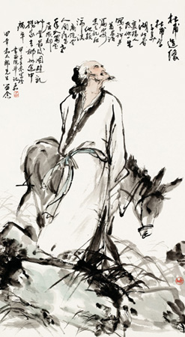

杜 甫
五 梦游天姥吟留别
李白
海客谈瀛洲， 烟涛微茫信难求。
越人语天姥， 云霓明灭或可睹。
天姥连天向天横， 势拔五岳掩赤城。
天台四万八千丈， 对此欲倒东南倾。
我欲因之梦吴越， 一夜飞度镜湖月。
湖月照我影， 送我至剡溪。
谢公宿处今尚在， 渌水荡漾清猿啼。
脚著谢公屐， 身登青云梯。
半壁见海日， 空中闻天鸡。
千岩万转路不定， 迷花倚石忽已暝。
熊咆龙吟殷岩泉， 栗深林兮惊层巅。
云青青兮欲雨， 水澹澹兮生烟。
列缺霹雳， 丘峦崩摧。
洞天石扇， 訇然中开。
青冥浩荡不见底， 日月照耀金银台。
霓为衣兮风为马， 云之君兮纷纷而来下。
虎鼓瑟兮鸾回车， 仙之人兮列如麻。
忽魂悸以魄动， 怳惊起而长嗟。
惟觉时之枕席， 失向来之烟霞。
世间行乐亦如此， 古来万事东流水。
别君去兮何时还， 且放白鹿青崖间， 须行即骑访名山。
安能摧眉折腰事权贵， 使我不得开心颜！

作者简介:李白（701～762）字太白，号青莲居士，祖籍陇西成纪（今甘肃省天水附近）。少居蜀中，读书学道。二十五岁出川远游，客居鲁郡。游长安，求取功名，却失意东归。至天宝初，奉诏入京，供奉翰林。不久便被谗出京，
漫游各地。安史乱起，入永王李璘军幕；及永王为肃宗所杀，因受牵连，身陷囹圄，流放夜郎。遇赦东归，客死当涂令李阳冰所。唐朝另一诗人白居易诗“但是诗人最薄命，就中沦落莫如君”，正是他寂寞悲凉身世的写照。但他以富于浪漫主义的诗歌反映现实，描画山川，抒发壮志，吟咏豪情，因而成为光照千古的伟大诗人。
赏析：这是一首记梦诗，也是一首游仙诗。意境雄伟，变化惝恍莫测，缤纷多采的艺术形象，新奇的表现手法，向来为人传诵，被视为李白的代表作之一。
这首诗的题目一作《别东鲁诸公》，作于出翰林之后。天宝三载，李白被唐玄宗赐金放还，这是李白政治上的一次大失败。离长安后，曾与杜甫、高适游梁、宋、齐、鲁，又在东鲁家中居住过一个时期。这时东鲁的家已颇具规模，尽可在家中怡情养性，以度时光。可是李白没有这么做，他有一个不安定的灵魂，他有更高更远的追求，于是离别东鲁家园，又一次踏上漫游的旅途。这首诗就是他告别东鲁诸公时所作。虽然出翰林已有年月了，而政治上遭受挫折的愤怨仍然郁结于怀，所以在诗的最后发出那样激越的呼声。
李白一生徜徉山水之间，热爱山水，达到梦寐以求的境地。此诗所描写的梦游，也许并非完全虚托，但无论是否虚托，梦游就更适于超脱现实，更便于发挥他的想象和夸张的才能了。
天姥山号称奇绝，是越东灵秀之地。但比之其他崇山峻岭如我国的五大名山——五岳，在人们心目中的地位仍有小巫见大巫之别。可是李白却在诗中夸说它“势拔五岳掩赤城”，比五岳还更挺拔。有名的天台山则倾斜着如拜倒在天姥的足下一样。这个天姥山，被写得耸立天外，直插云霄，巍巍然非同凡比。这座梦中的天姥山，应该说是李白平生所经历的奇山峻岭的幻影，它是现实中的天姥山在李白笔下夸大了的影子。
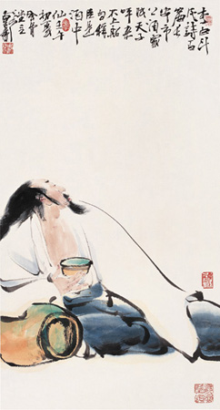

李

白

六 虞美人
李煜
春花秋月何时了，往事知多少。
小楼昨夜又东风，故国不堪回首月明中。
雕阑玉砌应犹在，只是朱颜改。
问君能有几多愁，恰是一江春水向东流。

作者简介：李煜字重光，初名从嘉，号锺隐。徐州(今属江苏)人，一说湖州(今属浙江)人。五代十国时南唐国君，亦为五代时出色的词人。南唐元宗李景第六子，宋建隆二年(961年)继位，史称后主。开宝八年，国破降宋，俘至汴京，被封为右千牛卫上将军、违命侯。后为宋太宗毒死。李煜在政治上虽庸驽无能，但其艺术才华却非凡。李煜工书法，善绘画，精音律，诗和文均有一定造诣，尤以词的成就最高。
赏析: 此词大约作于李煜归宋后的第三年。词中流露了不加掩饰的故国之思，据说是促使宋太宗下令毒死李煜的原因之一。那么，它等于是李煜的绝命词了。
全词以问起，以答结；由问天、问人而到自问，通过凄楚中不无激越的音调和曲折回旋、流走自如的艺术结构，使作者沛然莫御的愁思贯穿始终，形成沁人心脾的美感效应。
诚然，李煜的故国之思也许并不值得同情，他所眷念的往事离不开“雕栏玉砌”的帝王生活和朝暮私情的宫闱秘事。但这首脍炙人口的名作，在艺术上确有独到之处：
“春花秋月”人多以美好，作者却殷切企盼它早日“了”却；小楼“东风”带来春天的信息，却反而引起作者“不堪回首”的嗟叹，因为它们都勾发了作者物是人非的枨触，跌衬出他的囚居异邦之愁，用以描写由珠围翠绕，烹金馔玉的江南国主一变而为长歌当哭的阶下囚的作者的心境，是真切而又深刻的。
结句“一江春水向东流”，是以水喻愁的名句，含蓄地显示出愁思的长流不断，无穷无尽。同它相比，刘禹锡的《竹枝调》“水流无限似侬愁”，稍嫌直率，而秦观《江城子》“便作春江都是泪，流不尽，许多愁”，则又说得过尽，反而削弱了感人的力量。
可以说，李煜此词所以能引起广泛的共鸣，在很大程度上，正有赖于结句以富有感染力和向征性的比喻，将愁思写得既形象化，又抽象化：作者并没有明确写出其愁思的真实内涵——怀念昔日纸醉金迷的享乐生活，而仅仅展示了它的外部形态——“恰似一江春水向东流。这样人们就很容易从中取得某种心灵上的呼应，并借用它来抒发自已类似的情感。因为人们的愁思虽然内涵各异，却都可以具有“恰似一江春水向东流”那样的外部形态。由于“形象往往大于思想”，李煜此词便能在广泛的范围内产生共鸣而得以千古传诵了。
七 水调歌头•明月几时有
苏轼
明月几时有，把酒问青天。
不知天上宫阙，今夕是何年？
我欲乘风归去，又恐琼楼玉宇，高处不胜寒。
起舞弄清影，何似在人间！转朱阁，低绮户，照无眠。
不应有恨，何事长向别时圆？人有悲欢离合，月有阴晴圆缺，
此事古难全。但愿人长久，千里共婵娟。

作者简介: 苏轼（1037年1月8日－1101年8月24日），字子瞻，又字和仲，号“东坡居士”，世人称其为“苏东坡”。北宋著名文学家、书画家、诗人，豪放派词人代表。汉族，眉州（今四川眉山，北宋时为眉山城）人，祖籍栾城。史书记载苏轼身长八尺三寸有余（186cm）苏轼为人豁达心胸宽广，宋高宗乾通六年，赠太师。苏轼是苏洵的长子，嘉祐二年（1057年）与弟苏辙同登进士。授大理评事，签书凤翔府判官。

赏析：高迈的意气，在“把酒问天”中排空直上。清满的明月，照耀着醉态朦胧的兀傲词人。月宫本非人间，岂可以“年”月相询？“琼楼”既在仙境，又何有世间之炎凉？醉中的思致奇怪而又可笑，在起舞弄影飘逸中，未尝不带几分怫郁的清狂。彻夜的无眠毕竟孤清，亲人分隔的恼恨，便只能唯圆月是问。月儿无恨，又焉知人间之离愁？阴晴圆缺，自是天运之常道。醉中的思绪旷达而无奈，那离合的悲欢，正可借自宽自慰消解。最有韵致的当然还是结拍：深情的祝愿，使人生充满希翼，明丽的圆月，便不仅照耀了“千里”，也照亮了这首豪放俊逸的千古绝唱！

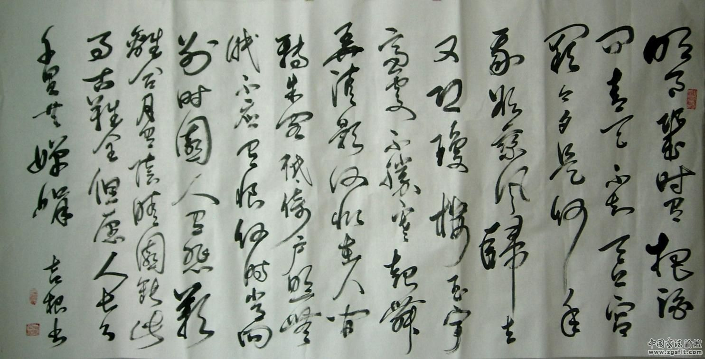

八 念奴娇 赤壁怀古
苏轼
大江东去，浪淘尽，千古风流人物。 故垒西边，人道是，三国周郎赤壁。 乱石穿空，惊涛拍岸，卷起千堆雪。
江山如画，一时多少豪杰。遥想公瑾当年，小乔初嫁了，雄姿英发。 羽扇纶巾，谈笑间、樯橹灰飞烟灭。 故国神游，多情应笑我，早生华发。 人生如梦，一尊还酹江月。

赏析：这首被誉为“千古绝唱”的名作，是宋词中流传 最广、影响最大的作品，也是豪放词最杰出的代表。 它写于神宗元丰五年（1082）年七月，是苏轼贬居黄 州时游黄风城外的赤壁矶时所作。此词对于一度盛行 缠绵悱恻之风的北宋词坛，具有振聋发聩的作用。
开篇即景抒情，时越古今，地跨万里，把倾注不 尽的大江与名高累世的历史人物联系起来，布置了一 个极为广阔而悠久的空间、时间背景。它既使人看到 大江的汹涌奔腾，又使人想见风流人物的卓荦气概， 并将读者带入历史的沉思之中，唤起人们对人生的思 索，气势恢宏，笔大如橼。
接着“故垒”两句，点出 这里是传说中的古赤壁战场，借怀古以抒感。“人道 是”，下笔极有分寸。“周郎赤壁”，既是拍合词题， 又是为下阕缅怀公瑾预伏一笔。以下“乱石”三句， 集中描写赤壁雄奇壮阔的景物：陡峭的山崖散乱地高 插云霄，汹涌的骇浪猛烈搏击着江岸，滔滔的江流卷 起千万堆澎湃的雪浪。这种从不同角度而又诉诸于不 同感觉的浓墨健笔的生动描写，一扫平庸萎靡的气氛， 把读者顿时带进一个奔马轰雷、惊心动魄的奇险境界， 使人心胸为之开阔，精神为之振奋！煞拍二句，总束 上文，带起下片。

九 破阵子 为陈同甫赋壮词以寄之
辛弃疾
醉里挑灯看剑，梦回吹角连营。
八百里分麾下炙，五十弦翻塞外声, 沙场秋点兵。
马作的卢飞快，弓如霹雳弦惊。
了却君王天下事，赢得生前身后名。
可怜白发生!

作者简介: 辛弃疾（1140.5.28－1207.10.3）享年67岁，南宋词人。原字坦夫，改字幼安，号稼轩，历城（今山东省济南市历城区遥墙镇四风闸村）人。我国历史上伟大的豪放派词人和爱国者、军事家和政治家，与苏轼齐名，号称“苏辛”，与李清照一起并称“济南二安”。有人这样赞美过他：稼轩者，人中之杰，词中之龙。刘辰翁《辛稼轩词序》说：“自辛稼轩前，用一语如此者，必且掩口。及稼轩，横竖烂熳，乃如禅宗棒喝，头头皆是；又如悲笳万鼓，平生不平事并巵酒，但觉宾主酣畅，谈不暇顾。词至此亦足矣。”
赏析：辛弃疾的这首投赠之作自称“壮词”，全篇以“壮”语贯穿始终。作者根据他三十年前抗金的战斗经历和他矢志恢复中原的理想，运用浪漫主义手法，在词里描绘了一个幻想中雄壮兵营生活画面。首句“醉里挑灯看剑”形象地显示出杀敌的壮志。“梦回”以后，写绵延的兵营中响起了号角声，军乐声、战旗飘扬，兵士饱餐，这一切有声有色地描绘了沙场点兵的壮盛军容。下片“马作的卢飞快”两句写自己希望能够驰骋沙场，冲锋陷阵。想象着实现“了却君王天下事，赢得生前身后名”的壮志。然而现实却是“可怜白发生”，为壮志难酬表示极大的愤慨。前九句写得酣畅淋漓，反衬了这一句的分量，正是对苟且偷安的南宋朝廷的有力批判。

十 岳阳楼记
范仲淹
庆历四年春，滕子京谪守巴陵郡。越明年，政通人和，百废具兴。乃重修岳阳楼，增其旧制，刻唐贤今人诗赋于其上。属(zhǔ)予作文以记之。
予观夫（fú）巴陵胜状，在洞庭一湖。衔远山，吞长江，浩浩汤汤（shāng），横无际涯;朝晖夕阴，气象万千。此则岳阳楼之大观也，前人之述备矣(yǐ)。然则北通巫峡，南极潇湘，迁客骚人，多会于此，览物之情，得无异乎？
若夫霪雨霏霏(fēi)，连月不开，阴风怒号(háo)，浊浪排空。日星隐耀(yào)，山岳潜(qián)形；商旅不行，樯(qiáng)倾楫（jí）摧，薄暮冥冥，虎啸猿啼。登斯楼也，则有去国怀乡，忧谗畏讥，满目萧然，感极而悲者矣。
至若春和景明，波澜不惊，上下天光，一碧万顷（qǐng），沙鸥翔集，锦鳞游泳，岸芷（zhǐ）汀（tīng）兰，郁郁青青。而或长烟一空，皓月千里，浮光跃金，静影沉璧，渔歌互答，此乐何极！登斯楼也，则有心旷神怡，宠辱偕忘，把酒临风，其喜洋洋者矣。
嗟（jiē）夫！予尝求古仁人之心，或异二者之为，何哉？不以物喜，不以己悲； 居庙堂之高则忧其民；处江湖之远则忧其君。是进亦忧，退亦忧。然则何时而乐耶（yé）？其必曰“先天下之忧而忧，后天下之乐而乐”欤（yū）？噫！微斯人，吾谁与归？
时六年九月十五日。

作者简介：范仲淹（989—1052年），字希文。和包拯同朝，为北宋名臣，政治家，文学家，吴县（今属江苏）人，少年时家贫但好学，当秀才时就常以天下为己任，有敢言之名。曾多次上书批评当时的宰相，因而三次被贬。宋仁宗时官至参知政事，相当于副宰相。元昊反，以龙图阁直学士与夏竦经略陕西，号令严明，夏人不敢犯，羌人称为龙图老子，夏人称为小范老子。1043年（宋仁宗庆历三年）范仲淹对当时的朝政的弊病极为痛心，提出“十事疏”，主张建立严密的仕官制度，注意农桑，整顿武备，推行法制，减轻傜役。宋仁宗采纳他的建议，陆续推行，史称“庆历新政”。可惜不久因为保守派的反对而不能实现，因而被贬至陜西四路宣抚使，后来在赴颍州途中病死，卒谥文正。

译文：庆历四年的春天，滕子京降职到岳州做知州。到了第二年，政事顺利，百姓和乐，各种荒废的事业都兴办起来了。于是重新修整岳阳楼，扩大它旧时的规模，刻唐代的贤士和现在的名人的诗词文章在上面，嘱托我写文章来记述这件事。
我看那巴陵优美的景色，全在洞庭湖。包含着远处的连山，吞吐着滔滔的江水，浩浩荡荡，宽阔无边；早晚阴晴变化，景象变化无穷。这是岳阳楼雄伟的景象，前人的记述很详尽了。既然这样，那么北面通向巫峡，南面直到潇水、湘水，降职远调的人和诗人，大多在这里聚集，看了自然景物而触发的感情，怎能不有所不同呢？
像那连绵的雨下个不停，接连几个月不放晴，阴冷的风怒吼着，浑浊的波浪冲向天空，太阳和星星隐藏了光辉，山岳隐没了形迹；商人和旅客不能出行，桅倒下，桨折断；傍晚天色昏暗，老虎号叫，猿猴哀啼。登上这座楼，就会有离开国都，怀念家乡，担心谗言，害怕讥讽的情怀，满眼望去，一片萧条的景象，感慨万千，十分悲伤。
又如春风和煦，阳光明媚，没有惊涛骇浪，上下天色湖光相接，一片碧绿，广阔无际；沙洲上的鸥鸟时而飞翔，时而停歇，美丽的鱼儿游着泳；岸上的小草，小洲上的兰花，香气很浓，颜色很青。然而有的时候大雾完全消散，皎洁的月光一泻千里，浮动的光闪着金色，静静的月影像沉下的玉璧，渔夫的歌声一唱一和，这样的乐趣哪有穷尽!登上这座楼，就有心情开阔，精神愉快，荣耀和屈辱一并忘了的感觉，在清风吹拂中端起酒来喝，那是快乐到了极点。
唉！我曾经探求过古代品德高尚的人的思想，或许不同于以上两种心情，为什么呢？不因外物好坏和自己得失而或喜或悲。在朝廷做官，就为那百姓担忧；不在朝廷做官，就为那君主担忧。这样在朝廷做官也担忧，不在朝廷做官也担忧。那么什么时候才快乐呢？那一定要说“在天下人忧之前先忧，在天下人乐之后才乐”吧？哎!如果没有这种人，我同谁一道呢？ 写于庆历六年九月十五日。
十一 再别康桥
徐志摩
轻轻的我走了，
正如我轻轻的来；
我轻轻的招手，
作别西天的云彩。

那河畔的金柳，
是夕阳中的新娘；
波光里的艳影，
在我的心头荡漾。

软泥上的青荇，
油油的在水底招摇；
在康河的柔波里，
我甘心做一条水草！

那榆荫下的一潭，
不是清泉，
是天上虹揉碎在浮藻间，
沉淀着彩虹似的梦。

寻梦？撑一支长篙，
向青草更青处漫溯，
满载一船星辉，
在星辉斑斓里放歌。

但我不能放歌，
悄悄是别离的笙箫；
夏虫也为我沉默，
沉默是今晚的康桥。

悄悄的我走了，
正如我悄悄的来；
我挥一挥衣袖，
不带走一片云彩。
作者简介：徐志摩浙江海宁人，富商家庭。笔名云中鹤、南湖、诗哲。中学与郁达夫同班。1916年考入北京大学，并于同年应父命与年仅16岁的张幼仪成婚，1918年赴美留学，1920年赴英国，就读于剑桥大学，攻读博士学位。历任北京大学、清华大学教授，经常发表诗作，1923年与胡适等成立新月社，为主要成员，1924年，印度大诗人泰戈尔访华，徐志摩任翻译，后随泰漫游欧洲。1931年11月19日，从南京乘飞机去北平，途中飞机失事，不幸遇难，死于泰山脚下，时年35岁。

赏析：再别康桥 是一首优美的抒情诗，宛如一曲优雅动听的轻音乐。1928年秋，作者再次到英国访问，旧地重游，勃发了诗兴，将自己的生活体验化作缕缕情思，融汇在所抒写的康桥美丽的景色里，也驰骋在诗人的想象之中。 全诗以“轻轻的”“走”“来”“招手”“作别云彩”起笔，接着用虚实相间的手法，描绘了一幅幅流动的画面，构成了一处处美妙的意境，细致入微地将诗人对康桥的爱恋，对往昔生活的憧憬，对眼前的无可奈何的离愁，表现得真挚、浓郁、隽永。

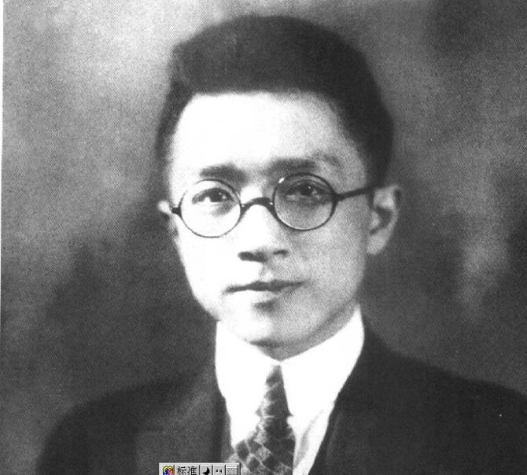
徐志摩
十二 祈祷
闻一多
请告诉我谁是中国人，
启示我，如何把记忆抱紧；
请告诉我这民族的伟大，
轻轻的告诉我，不要喧哗！

请告诉我谁是中国人，
谁的心里有尧舜的心，
谁的血是荆轲聂政的血，
谁是神农黄帝的遗孽。

告诉我那智慧来得神奇，
说是河马献来的馈礼；
还告诉我这歌声的节奏，
原是九苞凤凰的传授。

谁告诉我戈壁的沉默，
和五岳的庄严？又告诉我
泰山的石溜还滴着忍耐，
大江黄河又流着和谐？

再告诉我，那一滴清泪
是孔子吊唁死麟的伤悲？
那狂笑也得告诉我才好，——
庄周，淳于髡，东方朔的笑。

请告诉我谁是中国人，
启示我，如何把记忆抱紧；
请告诉我这民族的伟大，
轻轻的告诉我，不要喧哗！

作者简介：闻一多（1899——1946），原名闻家骅，湖北浠水人，中国现代著名诗人、学者和民主战士。幼年爱好古典诗词和美术。1913年考入清华学校，1922年毕业后赴美留学，研习绘画、文学。1923年出版诗集《红烛》。1925年回国，历任北京艺术专科学校、武汉大学、青岛大学、清华大学等校教授。1928年出版第二部诗集《红烛》。1946年7月15日被国民党特务杀害，用自己的鲜血谱写了爱国主义的不朽诗篇。闻一多的诗歌表现了对帝国主义和反动军阀的痛恨，抒写了对祖国和人民命运的深切关注，洋溢着强烈的爱国主义精神。在艺术上，闻一多的诗歌想象奇特，结构整饬，形式整齐，音节和谐，具有较高的艺术成就。

赏析：《祈祷》这首诗作于诗人从美国留学回来后不久。他在国外日夜思念祖国，对祖国寄予无限希望。可回来后却发现祖国的残破与黑暗，内心非常痛苦。这首诗表达了诗人对祖国古老文化的深切怀念，对民族命运的深切忧虑。“请告诉我谁是中国人？”似乎是一句废话，然而，在那个特定的时代，面对现实的苦难与黑暗，“谁是真正的中国人”这一答案，诗人不能从现实中找到，而只能从历史的记忆中去寻求。这首诗引用大量的历史人物，其用意就是要让读者想起古老中华的民族精神和文化传统。根据以上分析，你知道诗人想“祈祷”什么吗？诗人多用反问的形式表达肯定的情感判断。如问谁心里有尧舜的心，谁的血是荆轲、聂政的血，谁是神农、黄帝的遗孽，正是以此鞭挞那些忘了自己是炎黄子孙的人。……诗中以反问的形式，把神话传说掺入诗句，增加了几分神秘、朦胧的色彩，引人进入诗境。在形式上，本篇运用的是四句一节的新格律体，并采用了随韵，即二句一韵的手法，在视觉上给人以整齐和谐之感，听觉上亦使人体味到那错落有致的音韵美。“痛”和“火”互为因果，密切相关。痛，是悲愤痛苦、失望绝望的凝聚，旷持日久的煎熬痛苦无疑会激发作者的满腔怒火，而烈火在心，忧心如焚，当然只会增加作者的挣扎和抗争的痛苦。

十三 雨巷
戴望舒
撑着油纸伞，独自
彷徨在悠长、悠长
又寂寥的雨巷，
我希望逢着
一个丁香一样地
结着愁怨的姑娘。

她是有
丁香一样的颜色，
丁香一样的芬芳，
丁香一样的忧愁，
在雨中哀怨，
哀怨又彷徨；

她彷徨在这寂寥的雨巷，
撑着油纸伞
像我一样，
像我一样地
默默彳亍着
冷漠、凄清，又惆怅。

她默默地走近，
走近，又投出
太息一般的眼光
她飘过
像梦一般地，
像梦一般地凄婉迷茫。

像梦中飘过
一枝丁香地，
我身旁飘过这个女郎；
她默默地远了，远了，
到了颓圮的篱墙，
走尽这雨巷。
在雨的哀曲里，
消了她的颜色，
散了她的芬芳，
消散了，甚至她的
太息般的眼光
丁香般的惆怅。

撑着油纸伞，独自
彷徨在悠长、悠长
又寂寥的雨巷，
我希望飘过
一个丁香一样地
结着愁怨的姑娘。

作者简介：戴望舒(1905－1950)，原名戴梦鸥，浙江杭州人，现代著名诗人和文学翻译家。因其著名诗作《雨卷》而有"雨巷诗人"之称，是30年代"现代派"的代表诗人。早期诗作凄婉朦胧，后期诗作则趋于写实、明朗，主要作品有《我底记忆》、《望舒草》、《灾难的岁月》等诗集。

赏析：《雨巷》是戴望舒的成名作和前期的代表作,他曾因此而赢得了“雨巷诗人”的雅号。这首诗写于1927年夏天。当时全国处于白色恐怖之汇总，戴望舒因曾参加进步活动而不得不避居于松江的友人家中，在孤寂中咀嚼着大革命失败后的幻灭与痛苦，心中总充满了迷惘的情绪和朦胧的希望。《雨巷》一诗就是他的这种心情的表现，其中交织着失望和希望、幻灭和追求的双重情调。这种情怀在当时是有一定的普遍性的。《雨巷》运用了象征性的抒情手法。诗中那狭窄阴沉的雨巷，在雨巷中徘徊的独行者，以及那个像丁香一样结着愁怨的姑娘，都是象征性的意象。分别比喻了当时黑暗的社会，在革命中失败的人和朦胧的，时有时无的希望。这些意象又共同构成了一种象征性的意境，含蓄地暗示出作者即迷惘感伤又有期待的情怀，并给人一种朦胧而又幽深的美感。富于音乐性是《雨巷》的另一个突出的艺术特色。诗中运用了复沓、叠句、重唱等手法，造成了回环往复的旋律和宛转悦耳的乐感。因此叶圣陶先生称赞这首诗为中国新诗的音节开了一个“新纪元”。

十四 匆匆
朱自清
燕子去了，有再来的时候；杨柳枯了，有再青的时候；桃花谢了，有再开的时候。但是，聪明的，你告诉我，我们的日子为什么一去不复返呢？——是有人偷了他们罢：那是谁？又藏在何处呢？是他们自己逃走了罢：现在又到了哪里呢？
我不知道他们给了我多少日子；但我的手确乎是渐渐空虚了。在默默里算着，八千多日子已经从我手中溜去；像针尖上一滴水滴在大海里，我的日子滴在时间的流里，没有声音，也没有影子。我不禁头涔涔而泪潸潸了。
去的尽管去了，来的尽管来着；去来的中间，又怎样地匆匆呢？早上我起来的时候，小屋里射进两三方斜斜的太阳。太阳他有脚啊，轻轻悄悄地挪移了；我也茫茫然跟着旋转。于是——洗手的时候，日子从水盆里过去；吃饭的时候，日子从饭碗里过去；默默时，便从凝然的双眼前过去。我觉察他去的匆匆了，伸出手遮挽时，他又从遮挽着的手边过去，天黑时，我躺在床上，他便伶伶俐俐地从我身上跨过，从我脚边飞去了。等我睁开眼和太阳再见，这算又溜走了一日。我掩着面叹息。但是新来的日子的影儿又开始在叹息里闪过了。
在逃去如飞的日子里，在千门万户的世界里的我能做些什么呢？只有徘徊罢了，只有匆匆罢了；在八千多日的匆匆里，除徘徊外，又剩些什么呢？过去的日子如轻烟，被微风吹散了，如薄雾，被初阳蒸融了；我留着些什么痕迹呢？我何曾留着像游丝样的痕迹呢？我赤裸裸来到这世界，转眼间也将赤裸裸的回去罢？但不能平的，为什么偏要白白走这一遭啊？
你，聪明的，告诉我，我们的日子为什么一去不复返呢？

作者简介：朱自清(1898．11．22—1948．8．12)原名自华，号秋实，后改名自清，字佩弦。原籍浙江绍兴，生于江苏东海，后随祖父、父亲定居扬州。幼年在私塾读书，受中国传统文化的熏陶。1912年入高等小学，1916年中学毕业后考入北京大学预科。1919年2月写的《睡罢，小小的人》是他的新诗处女作。他是五四爱国运动的参加者，受五四浪潮的影响走上文学道路。
1920年北京大学哲学系毕业后，在江苏、浙江一带教中学，积极参加新文学运动。1922年和俞平伯等人创办《诗》月刊，是新诗诞生时期最早的诗刊。他是早期文学研究会会员。1923年发表的长诗《毁灭》，这时还写过《浆声灯影里的秦淮河》等优美散文。
1925年8月到清华大学任教，开始研究中国古典文学；创作则以散文为主。1927年写的《背影》、《荷塘月色》都是烩炙人口的名篇。1931年留学英国，漫游欧洲，回国后写成《欧游杂记》。1932年9月任清华大学中文系主任。1937年抗日战争爆发，随校南迁至昆明，任西南联大教授，讲授《宋诗》、《文辞研究》等课程。这一时期曾写过散文《语义影》。1946年由昆明返回北京，任清华大学中文系主任。
北京解放前夕，患胃病辞世。

赏析：时间，它既看不见，又摸不着，但却又实实在在地在人们身边无情而匆匆地流逝。朱自清以他丰富的想象力，形象地捕捉住时光逝去的踪迹。文章起首，作者描绘了燕子去了来，杨柳枯了青，桃花谢了开的画面，以自然物的荣枯现象、时序的变迁作渲染，暗示时光流逝的痕迹。作者由此想起自己二十四年共八千多个日子像“一滴水滴在大海里”无影无踪，“不禁头涔涔而泪潸潸”。作者再进一步，具体而微地刻绘了在日常生活中吃饭、洗手，上床乃至叹息的瞬间，时间就此“逃去如飞”，自己过去的日子犹如“被微风吹散了”的“轻烟”，“被初阳蒸融了”的“薄雾”那样消逝。作者深感既然“来到这世界”，就不能“白白走这一遭”，层次井然地揭示了题旨。朱自清珍惜寸阴的思想无疑与古人“少壮不努力，老大徒伤悲”的诗句，和“一寸光阴一寸金，寸金难买寸光阴”的箴言的精义暗合，但因朱自清“于人们忽略的地方，加倍地描写，使你于平常身历之境，也会有惊异之感”（《“山野掇拾”》），这一写法就使空灵而抽象的时间概念化为具体的物象，给人以真切的质感和强烈的流动感，仿佛成为人们朝夕与共的伴侣，鲜活灵动地呈现于读者面前。
《匆匆》的格调委婉、流畅、轻灵、悠远。全文篇幅短小，结构较为单纯，句式大多简短，燕子、杨柳、轻烟、微风、薄雾、初阳、蒸融、游丝等词语飘忽灵动，意境清隽淡远，通篇显得和谐匀称，融洽得体，而这一切又是与作者为寻觅时光流逝的踪迹，以表现思想情绪的微妙流动相一致。

十五 致橡树
舒婷
我如果爱你——
绝不像攀援的凌霄花
借你的高枝炫耀自己；

我如果爱你——
绝不学痴情的鸟儿
为绿荫重复单调的歌曲；

也不止像泉源
常年送来清凉的慰藉；
也不止像险峰
增加你的高度，衬托你的威仪。

甚至日光。
甚至春雨。
不，这些都还不够！
我必须是你近旁的一株木棉，
作为树的形象和你站在一起。

根，紧握在地下
叶，相触在云里。

每一阵风过
我们都互相致意，
但没有人
听懂我们的言语。

你有你的铜枝铁干
像刀、像剑，
也像戟；
我有我的红硕的花朵
像沉重的叹息，
又像英勇的火炬。

我们分担寒潮、风雷、霹雳；
我们共享雾霭、流岚、虹霓。
仿佛永远分离，
却又终身相依。
这才是伟大的爱情，
坚贞就在这里：
爱——
不仅爱你伟岸的身躯，
也爱你坚持的位置，
脚下的土地。

作者简介：舒婷，原名龚佩瑜，1952年出生于福建石码镇。1969年下乡插队， 1972年返城当工人。1979年开始发表诗歌作品。1980年至福建省文联 工作，从事专业写作。主要著作有诗集《双桅船》、《会唱歌的鸢尾花》、《始祖鸟》，散文集《心烟》等。
舒婷长于自我情感律动的内省、在把捉复杂细致的情感体验方面特别表现出女性独有的敏感。情感的复杂、丰富性常常通过假设、让步等特殊句式表现得曲折尽致。舒婷又能在一些常常被人们漠视的常规现象中发现尖锐深刻的诗化哲理（《神女峰》、《惠安女子》），并把这种发现写得既富有思辩力量，又楚楚动人。

赏析：《致橡树》热情而坦城地歌唱了诗人的人格理想，比肩而立，各自以独立的姿态深情相对的橡树和木棉，可以说是我国爱情诗中一组品格崭新的象征形象。
“橡树”的形象象征着刚硬的男性之美，而有着“红硕的花朵”的木棉显然体现着具有新的审美气质的女性人格，她脱弃了旧式女性纤柔、抚媚的秉性，而充溢着丰盈、刚健的生命气息，这正与诗人所歌咏的女性独立自重的人格理想互为表里。
在艺术表现上，诗歌采用了内心独白的抒情方式，便于坦诚、开朗地直抒诗人的心灵世界：同时，以整体象征的手法构造意象（全诗以橡树、木棉的整体形象对应地象征爱情双方的独立人格和真挚爱情），使得哲理性很强的思想、意念得以在亲切可感的形象中生发、诗化，因而这首富于理性气质的诗却使人感觉不到任何说教意味，而只是被其中丰美动人的形象所征服。
十六 乡 愁
余光中
小时候，乡愁是一枚小小的邮票。
我在这头，母亲在那头；
长大后，乡愁是一张窄窄的船票。
我在这头，新娘在那头 ；
后来啊，乡愁是一方矮矮的坟墓。
我在外头，母亲在里头 ；
而现在，乡愁是一湾浅浅的海峡。
我在这头，大陆在那头。

作者简介: 余光中（1928-），祖籍福建永春，生于江苏南京，1947年入金陵大学外语系（后转入厦门大学），1949年随父母迁香港，次年赴台，就读于台湾大学外文系。 1953年，与覃子豪、钟鼎文等共创“蓝星”诗社。后赴美进修，获爱荷华大学艺术硕士学位。返台后任师大、政大、台大及香港中文大学教授，现任台湾中山大学文学院院长。余光中是个复杂而多变的诗人，他变化的轨迹基本上可以说是台湾整个诗坛三十多年来的一个走向，即先西化后回归。在台湾早期的诗歌论战和70 年代中期的乡土文学论战中，余光中的诗论和作品都相当强烈地显示了主张西化、无视读者和脱离现实的倾向。如他自己所述，“少年时代，笔尖所染，不是希顿克灵的余波，便是泰晤士的河水。所酿业无非一八四二年的葡萄酒。” 80年代后，他开始认识到自己民族居住的地方对创作的重要性，把诗笔“伸回那块大陆”，写了许多动情的乡愁诗，对乡土文学的态度也由反对变为亲切，显示了由西方回归东方的明显轨迹，因而被台湾诗坛称为“回头浪子”。 从诗歌艺术上看，余光中是个“艺术上的多妻主义诗人”。他的作品风格极不统一，一般来说，他的诗风是因题材而异的。表达意志和理想的诗，一般都显得壮阔铿锵，而描写乡愁和爱情的作品，一般都显得细腻而柔绵。著有诗集《舟子的悲歌》、《蓝色的羽毛》、《钟乳石》，《万圣节》、《白玉苦瓜》等十余种。

赏析：乡愁，是中国诗歌一个历久常新的普遍的主题，余光中多年来写了许多以乡愁为主题的诗篇，《乡愁》就是其中情深意长、音调动人的一曲。
正像中国大地上许多江河都是黄河与长江的支流一样，余光中虽然身居海岛，但是，作为一个挚爱祖国及其文化传统的中国诗人，他的乡愁诗从内在感情上继承了我国古典诗歌中的民族感情传统，具有深厚的历史感与民族感，同时，台湾和大陆人为的长期隔绝、飘流到孤岛上去的千千万万人的思乡情怀，客观上具有以往任何时代的乡愁所不可比拟的特定的广阔内容。余光中作为一个离开大陆三十多年的当代诗人，他的作品也必然会烙上深刻的时代印记。《乡愁》一诗，侧重写个人在大陆的经历，那年少时的一枚邮票，那青年时的一张船票，甚至那未来的一方坟墓，都寄寓了诗人的也是万千海外游子的绵长乡关之思，而这一切在诗的结尾升华到一个新的高度：“而现在/乡愁是一湾浅浅的海峡/我在这头/大陆在那头。”有如百川奔向东海，有如千峰朝向泰山，诗人个人的悲欢与巨大的祖国之爱、民族之恋交融在一起，而诗人个人经历的倾诉，也因为结尾的感情的燃烧而更为撩人愁思了，正如诗人自己所说：“纵的历史感，横的地域感。纵横相交而成十字路口的现实感。”（《白玉苦瓜》序）诗人的《乡愁》是我国民族传统的乡愁诗在新的时代和特殊的地理条件下的变奏，具有以往的乡愁诗所不可比拟的广度和深度。

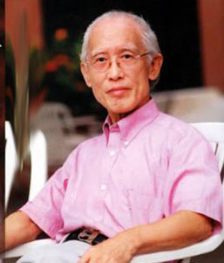
余光中
十七 旅 程
汪国真
意志倒下的时候
生命也就不再屹立
歪歪斜斜的身影
又怎耐得
秋叶萧瑟 晚来风急

垂下头颅
只是为了让思想扬起
你若有一个不屈的灵魂
脚下，就会有一片坚实的土地

无论走向何方
都会有无数双眼睛跟随着你
从别人那里
我们认识了自己

作者简介：汪国真，祖籍福建厦门，生于北京。毕业于暨南大学中文系。据北京零点调查公司1997年7月对“人们所欣赏的当代中国诗人”调查结果表明，在新中国成立后出生的诗人中，他名列第一；他的诗集发行量创有新诗以来诗集发行量之最；2000年他的5篇散文入选人民教育出版社出版的全日制普通高级中学语文读本第一册；2001年，他的诗作《旅程》入选人民教育出版社的义务教育课程标准实验教科书七年级上册；2003年他的诗歌《热爱生命》入选语文出版社出版的义务教育课程标准实验教科书（语文）九年级下册。他还曾连续三次获得全国图书“金钥匙”奖。
赏析：这是一首充满哲理的诗歌。整首诗歌格调积极而昂扬。运用通俗易懂的语言来阐述人生的道理，直观明了，易于理解。
意志消沉的时候，会不经意的想起“意志倒下的时候，生命也就不再屹立”的忠告。是的，意志就是生命的力量。生命的继续，生命的辉煌，有赖于坚强的意志。我们会赞同歪歪斜斜的身影是耐不得秋叶的萧瑟，晚风的来急。从诗中，我们会听到一种声音：强者拒绝消沉的意志，颓废的身影。
遭遇挫折的时候 ，我们也许会唉声叹气，也许会泪眼婆娑，也许垂下了头颅。但这并不能定义为“失败”，因为这首诗告诉我们“那只是为了让思想扬起”。青春不言败，不屈的灵魂会坚实脚下的土地，引领我们走向憧憬的未来。
十八 青春
席慕容
所有的结局都已写好
所有的泪水也都已启程
却忽然忘了是怎麽样的一个开始
在那个古老的不再回来的夏日

无论我如何地去追索
年轻的你只如云影掠过
而你微笑的面容极浅极淡
逐渐隐没在日落后的群岚

遂翻开那发黄的扉页
命运将它装订得极为拙劣
含著泪 我一读再读
却不得不承认
青春是一本太仓促的书

作者简介：席慕蓉，(1943-)，女，蒙古族，著名诗人、散文家、画家。席慕蓉全名是穆伦•席连勃，意即大江河，“慕蓉”是“穆伦”的谐译。1943年农历10月15日生于重庆城郊金刚坡，祖籍内蒙古察哈尔盟明安旗，1949年迁至香港，幼年在香港度过，后随家飘落台湾，1956年入台北师范艺术科，1964年到比利时布鲁塞尔皇家艺术学院进修，入油画高级班。1966年以第一名的成绩毕业于比利时布鲁塞尔皇家艺术学院。1970年以穆伦为笔名，在《联合副刊》发表作品。七月回台湾，任教新竹师专美术科。其后数年间应邀参加多次省级及国际性之美展。并以萧瑞、漠蓉、穆伦•席连勃等笔名投稿，作品多为散文。1989年九月前往父亲及先母的家乡，初见蒙古高原。

赏析：作者所欲传达的信息，无非是无怨的青春与无暇的美丽。但何以获得呢？尤其，当人在彼是已然怨了，爱上已然有了瑕疵了，如何复无暇？与此我们并非无路可寻，而正可以经由事后的省思、觉悟，而重征彼时本有的纯洁晶莹，真的，往事本来纯净，而所有的瑕疵只是人自己“莫须有”的妄加。正如在《入歌的行板》中，我们憬悟永恒。是的，那永恒已经铸成，所欠的，也只有读者的心领神会了。
岁月的流逝，青春不再，在陷落的惊悸中，人需得却破解着亘古的谜题。但爱的力量造就了种种不朽，雨夜里凄冷的流泪，开晴世界里激奋的乞求，一切可爱的，不都源于这人类满怀冲动的时节——青春。
十九 海燕
高尔基
在苍茫的大海上，狂风卷集着乌云。在乌云和大海之间，海燕象黑色的闪电，在高傲地飞翔。

一会儿翅膀碰着波浪，一会儿箭一般地直冲向乌云，它叫喊着，——就在这鸟儿勇敢的叫喊声里，乌云听出了欢乐。

在这叫喊声里——充满着对暴风雨的渴望！在这叫喊声里，乌云听出了愤怒的力量，热情的火焰和胜利的信心。

海鸥在暴风雨来临之前呻吟着，——呻吟着，它们在大海上飞窜，想把自己对暴风雨的恐惧，掩藏到大海深处。

海鸭也在呻吟着，——它们这些海鸭啊，享受不了生活的战斗的欢乐：轰隆隆的雷声就把它们吓坏了。

蠢笨的企鹅，胆怯地把肥胖的身体躲藏在悬崖底下……只有那高傲的海燕，勇敢地，自由自在地，在泛起白沫的大海上飞翔！

乌云越来越暗，越来越低，向海面直压下来，而波浪一边唱歌，一边冲向高空，去迎接那雷声。

雷声轰响。波浪在愤怒的飞沫中呼叫，跟狂风争鸣。看吧，狂风紧紧抱起一层层巨浪，恶恨恨地将它们甩到悬崖上，把这些大块的翡翠摔成尘雾和碎末。

看吧，它飞舞着，象个精灵，——高傲的、黑色的暴风雨的精灵，——它在大笑，它又在号叫……它笑那些乌云，它因为欢乐而号叫！

这个敏感的精灵，——它从雷声的震怒里，早就听出了困乏，
它深信，乌云遮不住太阳——是的，遮不住的！

狂风吼叫……雷声轰响……

一堆堆乌云，象青色的火焰，在无底的大海上燃烧。大海抓住闪电的箭光，把它们熄灭在自己的深渊里。这些闪电的影子，活象一条条火蛇，在大海里蜿蜒游动，一晃就消失了。

——暴风雨！暴风雨就要来啦！

这是勇敢的海燕，在怒吼的大海上，在闪电中间，高傲地飞翔；这是胜利的预言家在叫喊：

——让暴风雨来得更猛烈些吧！

作者简介：高尔基（1868～1936）前苏联无产阶级作家，社会主义现实主义文学的奠基人。他出身贫苦，幼年丧父，11岁即为生计在社会上奔波，当装卸工、面包房工人，贫民窟和码头成了他的“社会”大学的课堂。他与劳动人民同呼吸共命运，亲身经历了资本主义残酷的剥削与压迫。这对他的思想和创作发展具有重要影响。
赏析：高尔基的《海燕》是无产阶级文学的开山之作。它有如春天的旋律，时代的前奏曲，革命的宣言书。在作品中，高尔基以昂扬的浪漫主义激情，气势磅礴的艺术笔触，通过对大自然暴风雨即将来临时的客观景象的生动描绘，深刻反映了俄国1905年大革命前夜“山雨欲来风满楼”的形势，暗示了革命暴风雨的即将到来，沙皇专制统治的必然崩溃，革命事业的必然胜利。作品对不畏强暴、敢于斗争、敢于胜利的“海燕”——无产阶级先锋战士给予了最真挚、最热忱的赞颂。

二十 沁园春 雪
毛泽东
北国风光，千里冰封，万里雪飘。
望长城内外，惟余莽莽；
大河上下，顿失滔滔。
山舞银蛇，原驰蜡象，欲与天公试比高。
须晴日，看红装素裹，分外妖娆。

江山如此多娇，引无数英雄竞折腰。
惜秦皇汉武，略输文采；
唐宗宋祖，稍逊风骚。
一代天骄，成吉思汗，只识弯弓射大雕。
俱往矣，数风流人物，还看今朝

作者简介: 毛泽东，字润之，笔名子任。1893 年12 月26 日生于湖南湘潭韶山冲一个农民家庭。1976 年9 月9 日在北京逝世。中国人民的领袖，马克思主义者，伟大的无产阶级革命家、战略家和理论家，中国共产党、中国人民解放军和中华人民共和国的主要缔造者和领导人，诗人，书法家。 中国共产党中央军事委员会主席（1936 ～1976），中国共产党中央政治局主席（1943 ～1945）和中央委员会主席（1945 ～1976），中华人民共和国中央人民政府主席（1949 ～1954）和中华人民共和国主席（1954 ～1959）。

赏析:这首词写于1936年2月。遵义会议确立了毛泽东在全党全军的领导地位。毛泽东率长征部队胜利到达陕北之后，领导全党展开反抗日本帝国主义侵略的伟大斗争。在陕北清涧县，毛泽东曾于一场大雪之后攀登到海拔千米、白雪覆盖的塬(塬 yuán ：我国西北黄土高原地区因流水冲刷而形成的一种地貌，呈台状，四周陡峭，顶上平坦。)上视察地形，欣赏“北国风光”，过后写下了这首词。
这首词分上下两片。上片描写北国雪景，展现祖国山河的壮丽；下片由祖国山河的壮丽引出英雄人物，纵论历代英雄，抒发诗人的抱负。

